1 сентября 2018

Sony анонсировала доступность и цены 4K HDR-телевизоров линейки MASTER Series — AF9 (OLED) и ZF9 (ЖК) в России

Новые телевизоры Sony линейки MASTER Series* — AF9 (OLED) и ZF9 (ЖК) с эксклюзивным режимом калибровки Netflix Calibrated Mode скоро будут доступны для предзаказа

Компания Sony анонсировала цены и доступность телевизоров линейки MASTER Series. Предзаказ на модели AF9 (OLED) и ZF9 (ЖК) можно будет оформить уже с 1 сентября на сайте фирменного интернет-магазина Sony Store Online (https://store.sony.ru), а на полках магазинов в РФ эти телевизоры появятся с октября 2018.

Телевизоры AF9 (OLED) и ZF9 (ЖК) обеспечивают непревзойденное качество изображения благодаря нескольким запатентованным технологиям и, прежде всего, процессору обработки изображений нового поколения X1™ Ultimate.

AF9 и ZF9 входят в состав линейки MASTER Series. Это название относится исключительно к моделям телевизоров с самым высоким качеством изображения. Цель компании Sony — создание телевизора, который способен достоверно передавать контент таким, каким его задумали авторы. Отвечая этой задаче, линейка MASTER Series обеспечивает качество изображения, которое не уступает мониторам профессионального уровня в продакшен-студиях, поэтому компания Sony может с уверенностью заявить, что флагманская серия MASTER Series обеспечивает максимально возможное качество изображения в домашних условиях.

Модели обеих серий AF9 и ZF9 — оснащены процессором обработки изображения нового поколения X1 ™ Ultimate. Имея продолжительную историю и богатый опыт в разработке профессиональных камер и мониторов, компания Sony понимает, что точность в обработке сигнала сильно сказывается на изображении в целом, и мы видим заметную разницу на экране. Процессор обработки изображения X1™ Ultimate способен выполнять интеллектуальный поиск и анализ каждого предмета в кадре благодаря новой технологии Sony Object-based Super Resolution, которая обеспечивает исключительную точность и детализацию. Кроме того, HDR-ремастеринг на основе анализа объектов (Object-based HDR remaster) был заметно улучшен. Более точный ремастеринг каждого объекта в кадре гарантирует значительное улучшение динамического диапазона яркости и, в целом, более реалистичное изображение.
Компания Sony на протяжении всей своей истории сотрудничает с профессионалами. Совместно с Sony Pictures Entertainment компания заметно меняет индустрию: от создания режима передачи изображения, который удовлетворял критериям киноиндустрии, в 2000х годах до недавней стандартизации технологии HDR и внедрения этого стандарта в процесс создания фильмов.

Сегодня для линейки MASTER Series Sony совместно с Netflix предлагает режим калибровки изображения, получивший название Netflix Calibrated Mode**. Эта оригинальная функция была специально разработана для возможности зеркального отображения того же качества изображения, что и в мастер-видео, которое используется в качестве эталонного в телестудии. Таким образом сохраняются творческое видение автора и его задумка. Путем простого выбора одного пункта в меню режим Netflix Calibrated Mode позволяет осуществлять достоверную передачу картинки, что оживляет изображение, а любители развлечений смогут наслаждаться просмотром любимых сериалов, художественных и документальных фильмов, и другого контента Netflix.

Кроме того, линейка MASTER Series имеет возможность работы*** с CalMAN®, ведущим программным обеспечением для калибровки от Portrait Displays. CalMAN широко используется профессионалами как инструмент, который обеспечивает контроль качества при наличии жестких требований, предоставляемых создателями контента при трансляции, производстве и окончательном монтаже. CalMAN избавляет от трудностей, связанных с поддержанием стабильного уровня качества изображения на протяжении жизненного цикла телевизора.

Телевизоры серий AF9 и ZF9 работают под управлением ОС Android TV™, которая открывает для вас мир кино, музыки, фотографий, игр и предоставит множество функций, включая голосовой поиск и работу с приложениями, к которым вы привыкли в Android-устройствах . Функция голосового поиска позволяет легко находить контент, задавать вопросы и управлять телевизором. Благодаря встроенному модулю Chromecast™ вы без особых усилий сможете транслировать контент с вашего смартфона или планшета на телевизор, а доступ к магазины приложений Google Play™ позволит вам наслаждаться любимыми фильмами, телепередачами и играми на экране вашего телевизора.

Телевизоры Sony BRAVIA OLED серии AF9

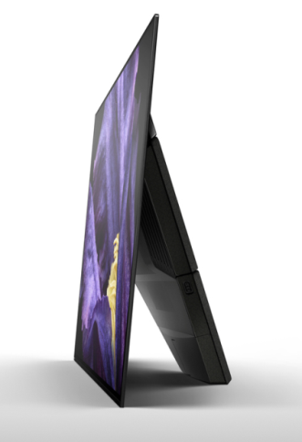
Флагманская модель AF9 в линейке OLED-телевизоров Sony оснащена усилителем пиксельного контраста Pixel Contrast Booster - оригинальный контроллер для OLED-панелей максимально расширяет динамический диапазон, увеличивая площадь цветопередачи при высокой яркости. Благодаря этому изображение улучшается, становятся видны все текстуры и детали. Новая технология Acoustic Surface Audio+™ отличается дополнительным силовым приводом в центре экрана, а также дополнительным каналом низких частот, благодаря чему система передачи звука становится 3.2-канальной. Дополнительный силовой привод играет роль центрального динамика, спрятанного за акустически прозрачным экраном, аналогичным тем, которые используются в кинотеатрах. С тремя силовыми приводами и двумя сабвуферами, направленными в стороны, модель AF9 создает насыщенное звуковое поле, которые значительно улучшает восприятие. Вдобавок AF9 имеет режим центрального динамика TV Center Speaker Mode, который позволяет использовать систему Acoustic Surface Audio+™ в качестве центрального динамика системы домашнего кинотеатра.
- Диагональ экрана 65” и 55”
- Поддержка 4К, HDR
- 8 миллионов самосветящихся пикселей OLED экрана - реалистичная передача цветов, потрясающий контраст и широкий угол обзора.
- Технология TRILUMINOS™ Display - еще большая яркость и точность передачи цветовых оттенков.
- Минималистичный дизайн: экран представляет собой цельную панель, которую поддерживает только задняя стойка.

ЖК-телевизоры Sony BRAVIA серии ZF9

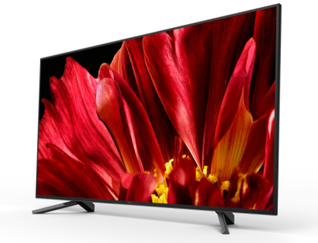
ЖК-панель моделей ZF9, получившая название X-Wide Angle, обеспечивает стабильный уровень качества изображения вне зависимости от угла просмотра. Теперь телевизор можно смотреть с любой стороны, при этом цвета остаются максимально естественными при просмотре с любой стороны. Технология X-Motion Clarity™ сводит к минимуму размытие объектов, которое может возникать при демонстрации динамичных сцен, не жертвуя при этом яркостью. Это позволяет модели ZF9 избежать проблем, с которыми могут сталкиваться обычные ЖК-панели.
- Диагональ экрана 65” и 75”
- Поддержка 4K HDR
- Панель X-Wide Angle сводит к минимуму искажение цвета при просмотре под углом.
- Ковровая светодиодная подсветка обеспечивает сверхвысокий контраст изображения.
- Технология X-Motion Clarity гарантирует четкость и плавность передачи динамичных сцен. Даже самые динамичные сцены будут оставаться максимально реалистичными без ущерба для общей яркости.
- Технология X-tended Dynamic Range PRO™ отвечает за сбалансированное распределение подсветки экрана для создания контрастного изображения, уровень яркости которого в три раза превышает характеристики обычных телевизоров со светодиодной подсветкой, и приближает разрешение изображения с любого источника к качеству HDR.
- Технология TRILUMINOS™ Display способствует еще большей яркости и точности передачи цветовых оттенков.
- Скрытое расположение кабелей позволяет установить телевизор на столе любой поверхности без ущерба общей эстетике дизайна

*МАСТЕР серия
**функция доступна не во всех регионах
*** Требуется программное обеспечение калибровки CalMAN, которое должно быть установлено на вашем ПК, генератор шаблонов, измерительный прибор (колориметр, спектрофотометр и т.д.), а также приложение «CalMAN for BRAVIA», которое необходимо загрузить из Google Play и установить на вашем телевизоре.

О корпорации Sony
Sony Corporation — ведущий производитель аудио-, видео-, фотопродукции, игр, коммуникационных и информационных продуктов для потребительского и профессионального рынков. Благодаря своим прочным позициям в таких областях, как музыка, кино, компьютерные игры и интернет-бизнес, Sony имеет уникальные преимущества в отрасли электроники и развлечений и является одним из ее лидеров. К концу 2017 финансового года (по данным на 31 марта 2018 года) консолидированные ежегодные продажи Sony составили около 77 миллиардов долларов. Международный сайт Sony: http://www.sony.net/

За дополнительной информацией обращайтесь:
Серопегина Александра, менеджер по связям с общественностью
компании Sony Electronics в России
Тел: +7 (495) 258-76-67, доп. 1353
Alexandra.Seropegina@eu.sony.com

Акционерное общество «Сони Электроникс», 123103, Российская Федерация, Карамышевский проезд, д.6, ОГРН 1027700342625

